**今日动态**

6.20 星期四 雨

班级人数：31人 今日实到：28人。

**区域游戏篇**  

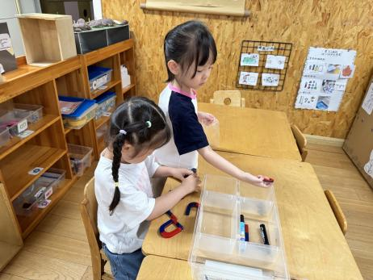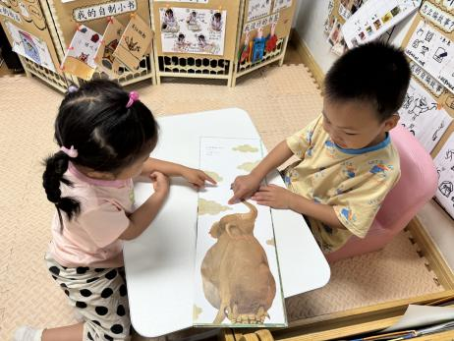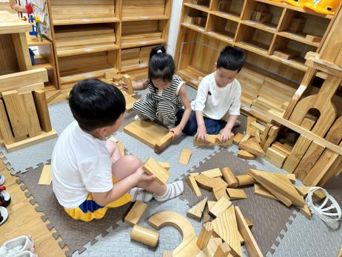

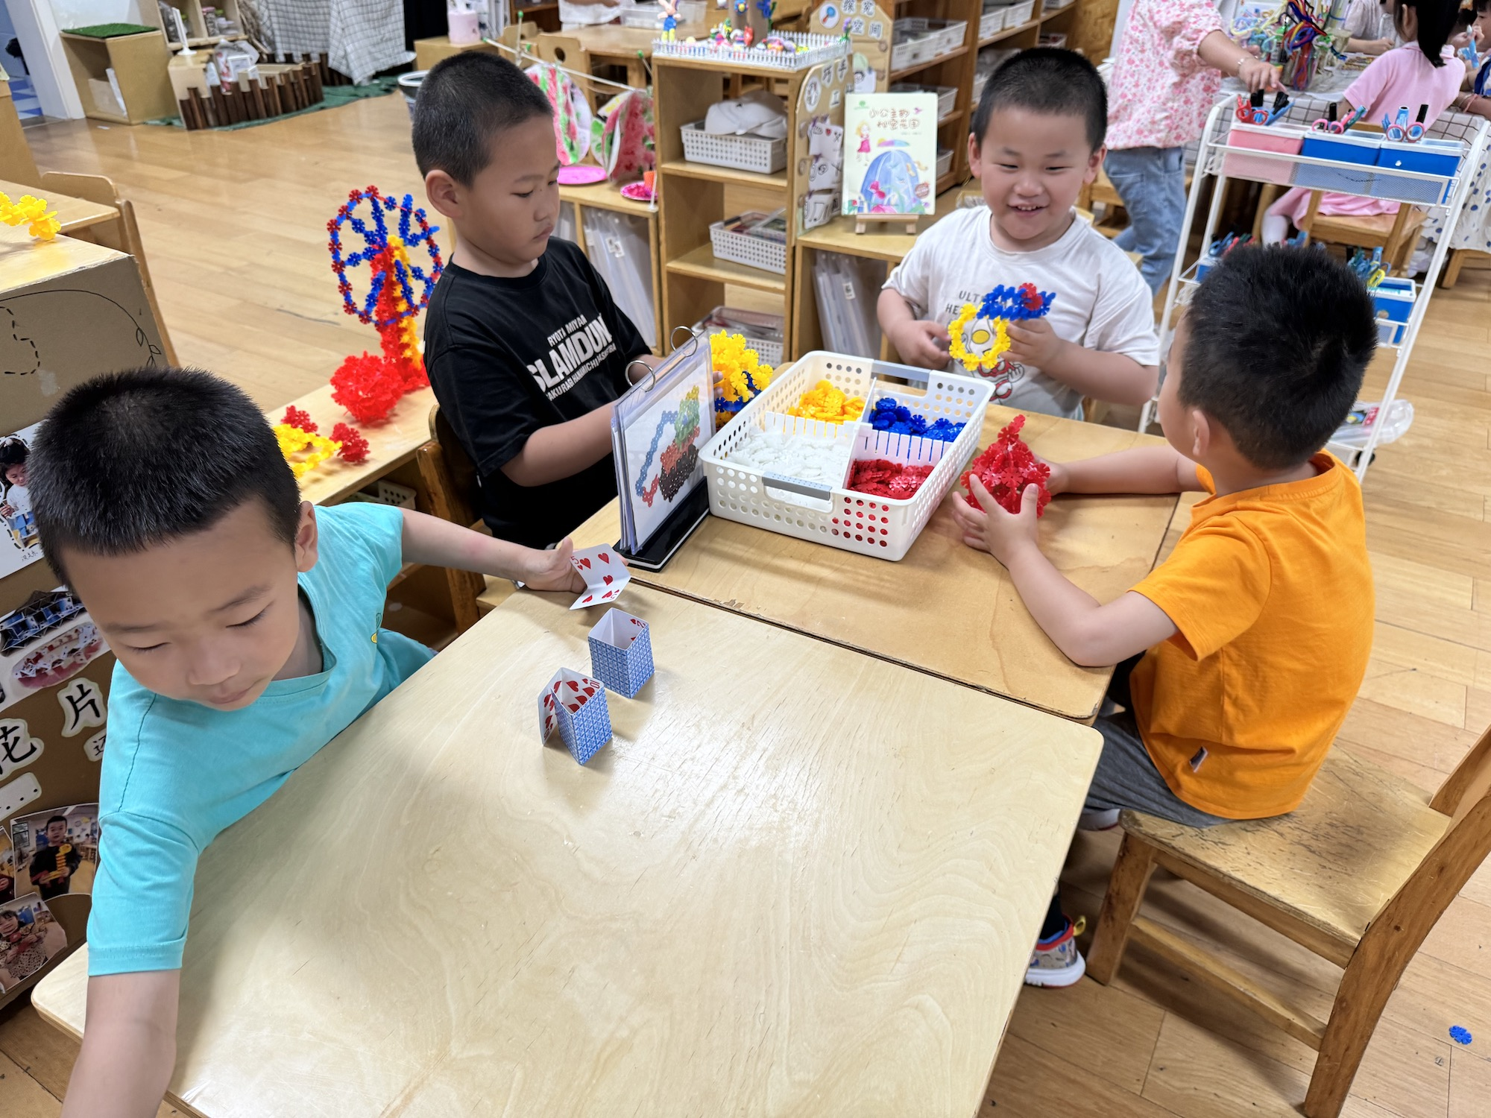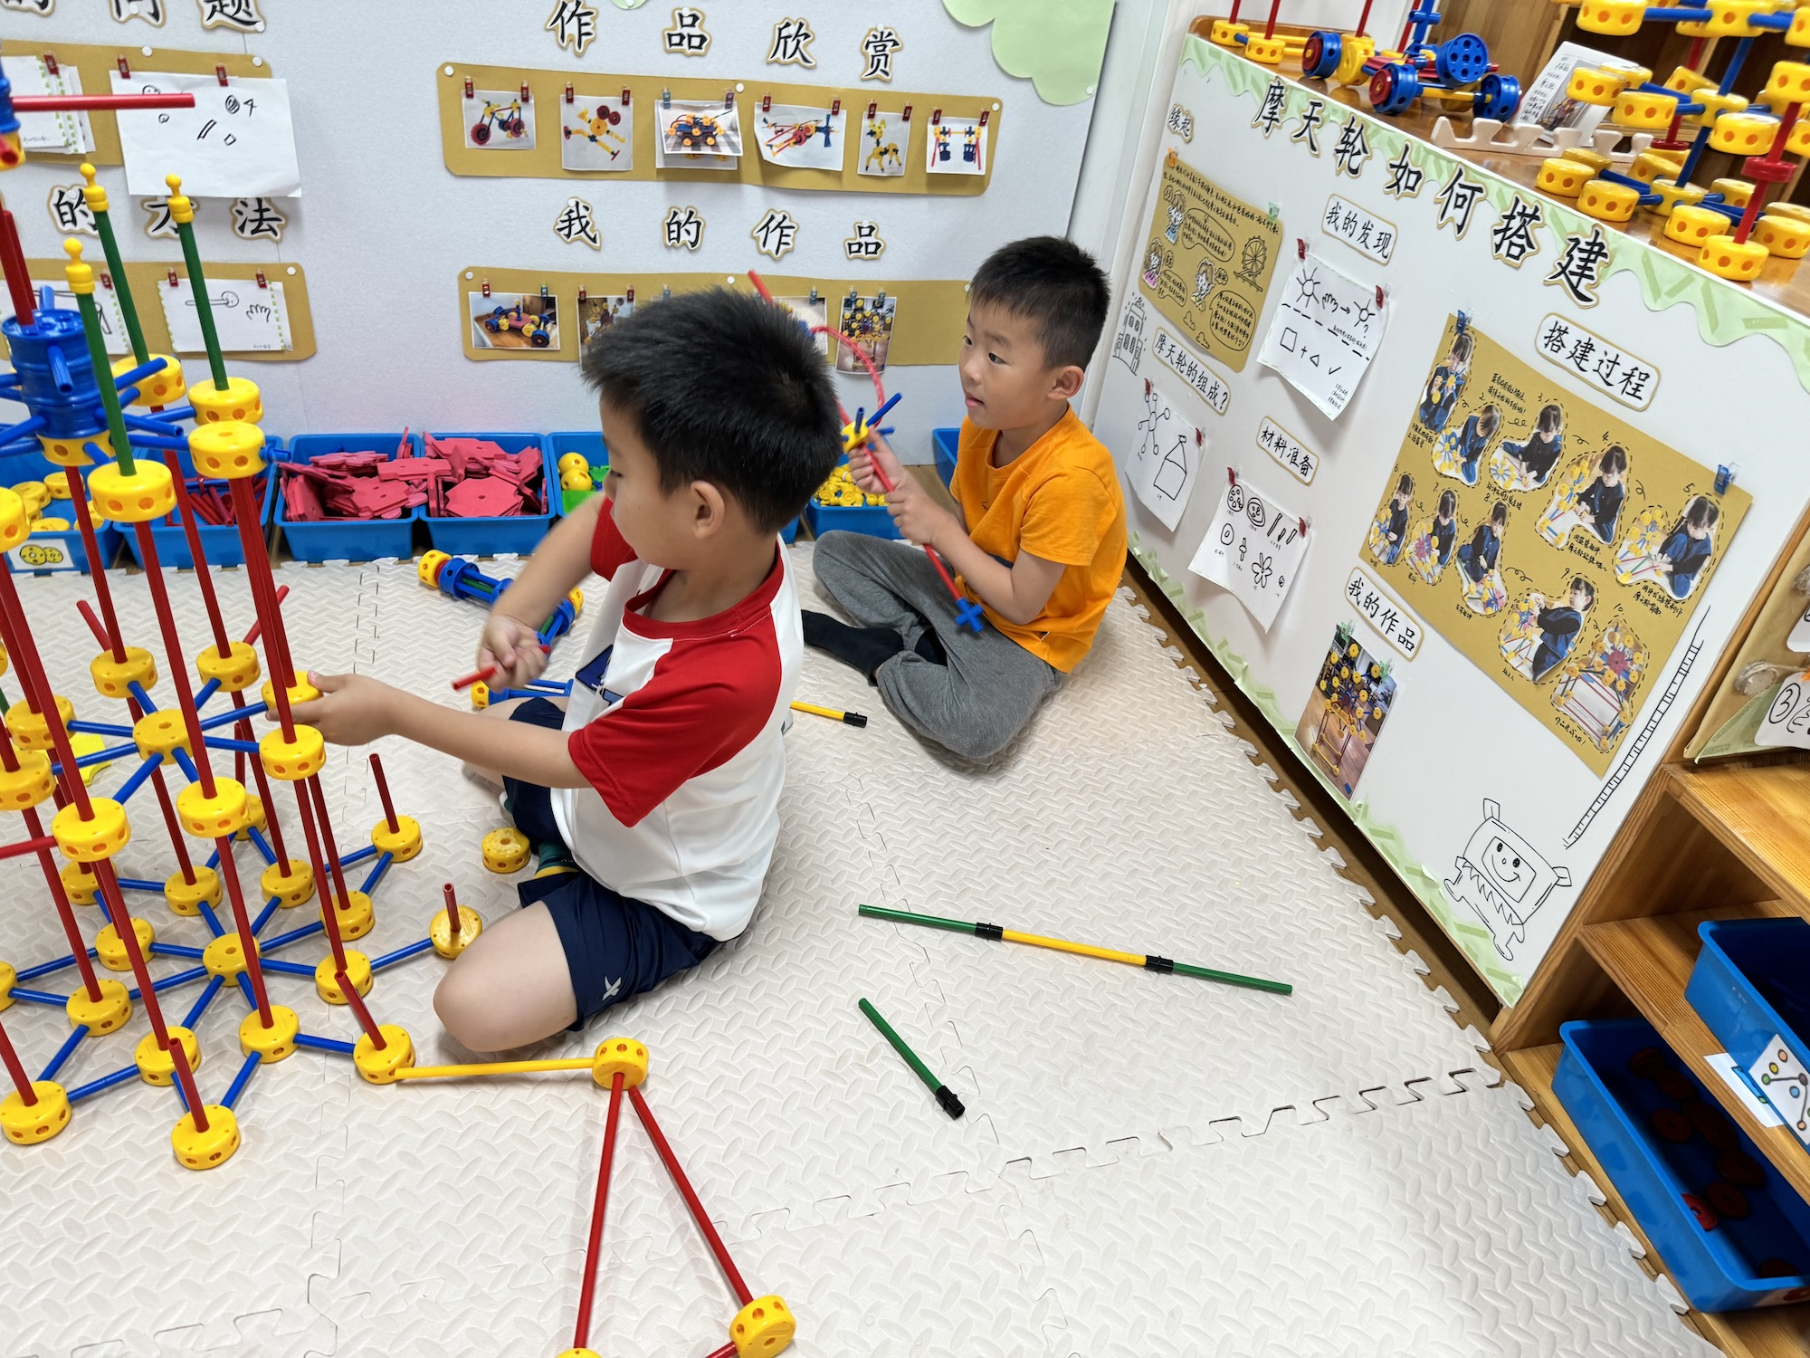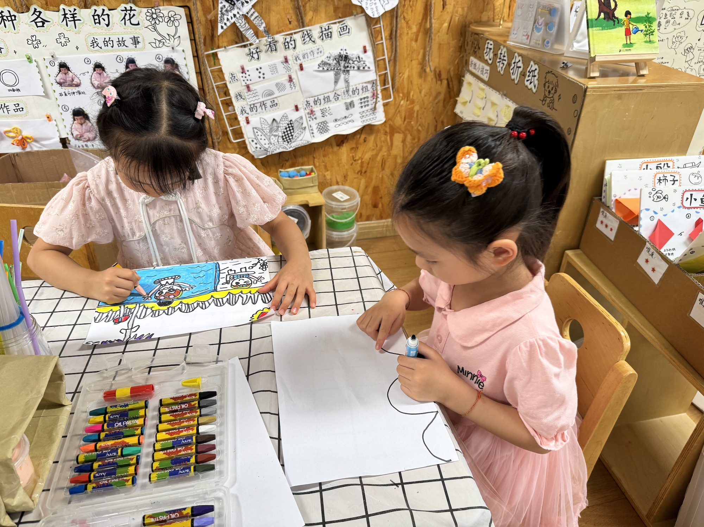

在今天的区域游戏中，幼儿们都能够根据自己的想法来进行游戏，游戏过程也都很专注。

**集体活动篇**  

1. **音乐：夏天的雷雨**

这是一节歌唱类的音乐活动。《夏天的雷雨》是一首二四拍的歌曲，歌曲由两个乐段组成，每个乐段有四个乐句，结构规整，朗朗上口。歌曲内容简单易懂，歌词采用谜语的形式呈现，第一段歌曲讲述了雷雨的自然现象用问题形式呈现，第二段歌词根据第一段问题进行回答，两段形成了一问一答形式，描述了一幅极富童趣的夏天下雷雨的场景。歌曲中大切分节奏的反复使用增添了歌曲活泼欢快的情趣。本次活动借助图谱，帮助幼儿理解歌曲内容、学唱歌曲，并采用问答形式激发孩子演唱的兴趣。

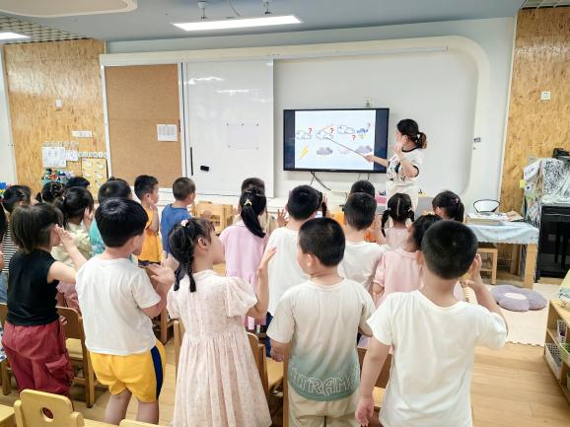 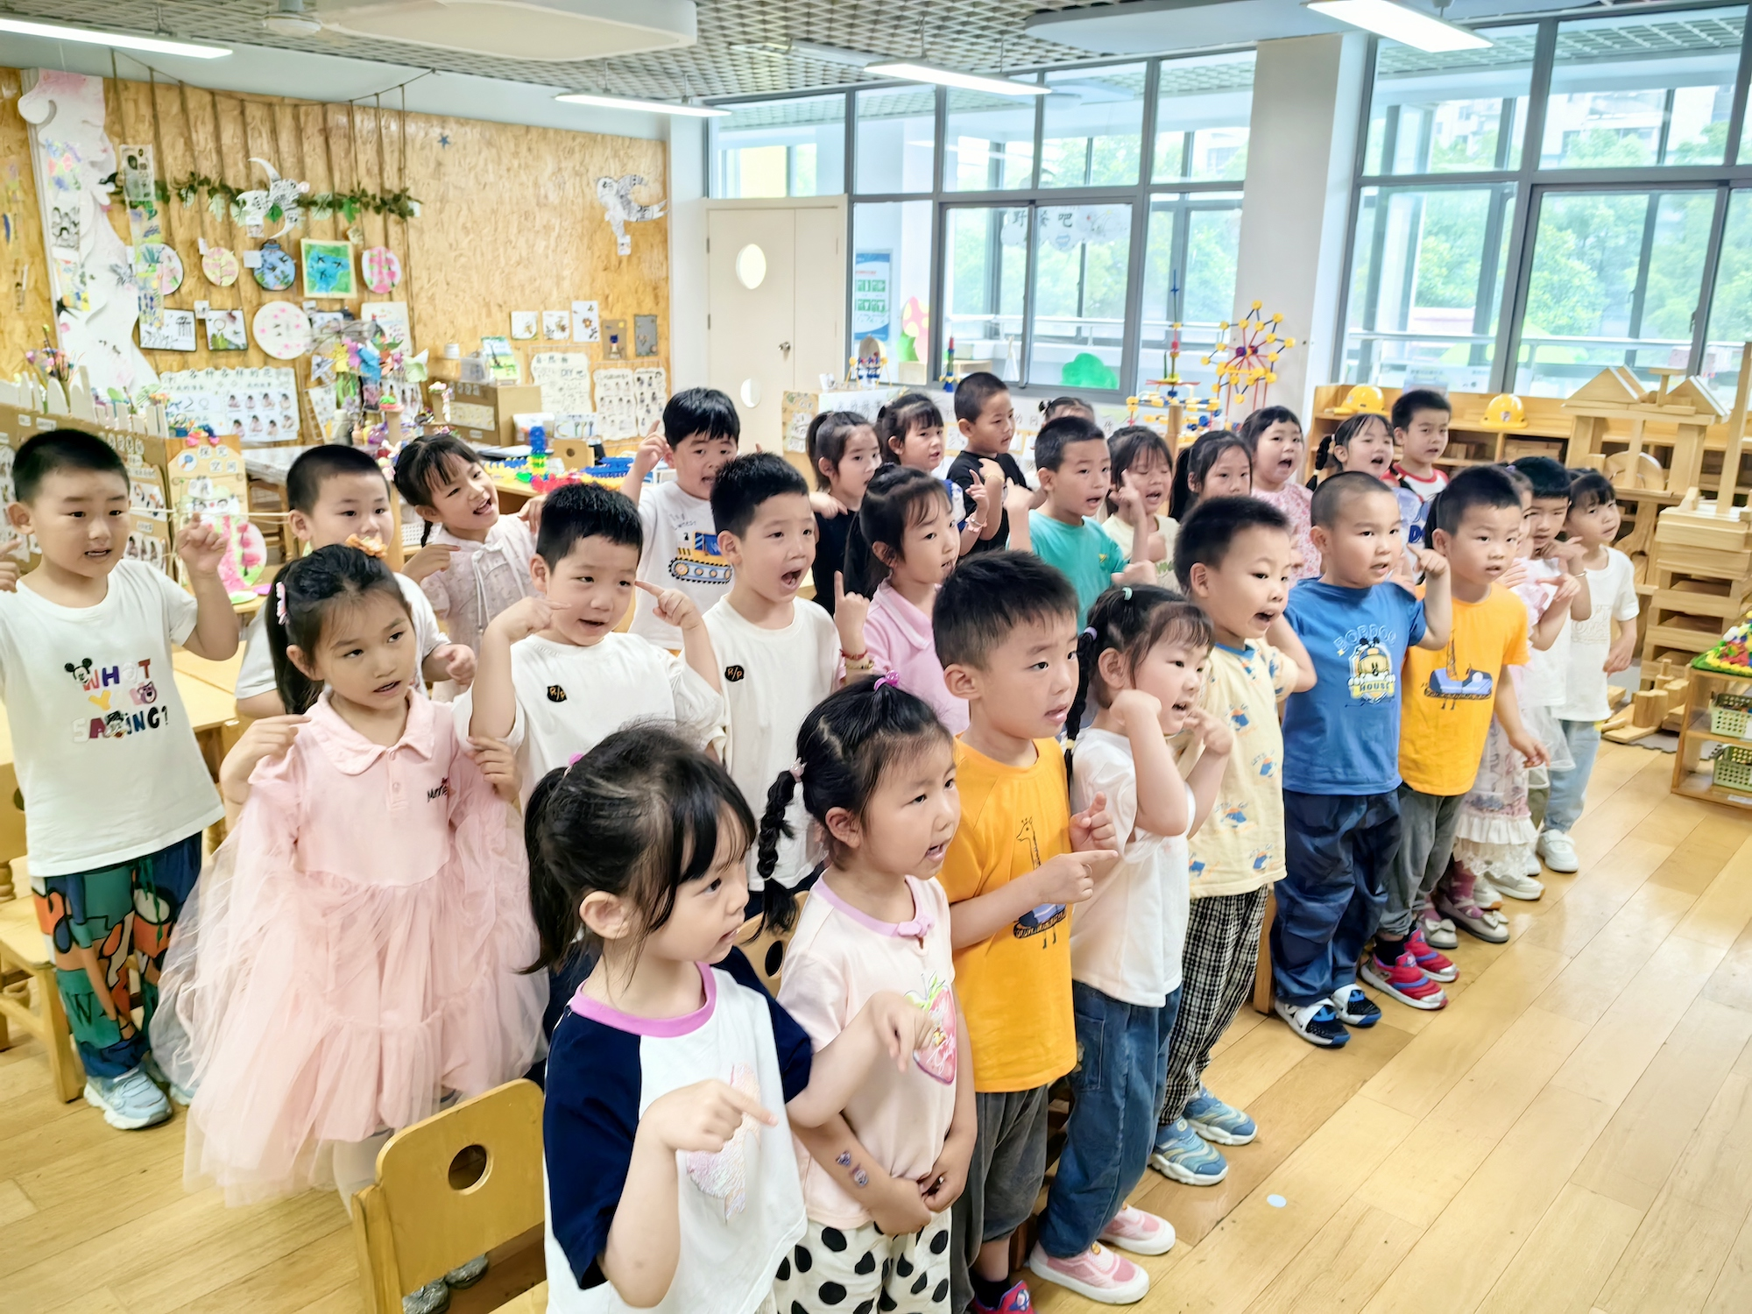

在活动中，能够借助图片理解歌曲内容，并用自然的声音有节奏地演唱的幼儿是：**杨子宸、黄英豪、梅语辰、于一鸣、姜怀逸、姜怀兴、马皓轩、冯俊杰、毛子源、史芯宁、高语晴、吕卓彤、刘若熙、丁趙妍、杨静宸、朱宸钰、陈思予、于亦潇、邢冰露、顾一诺、刘张熙、田师齐、于依可。**

1. **美术：夏日沙滩**

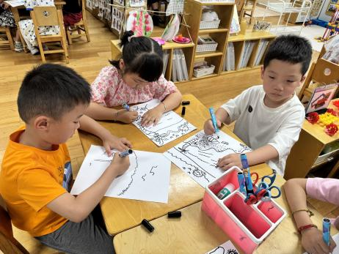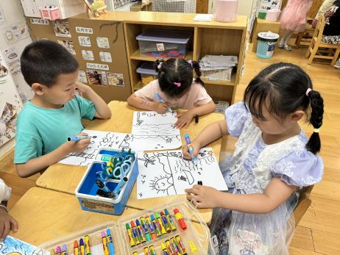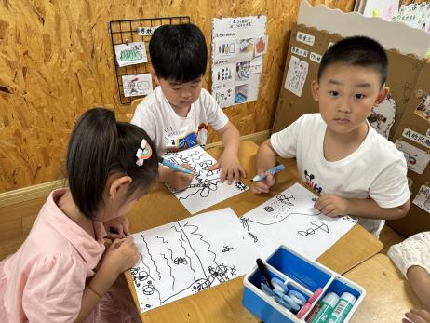

夏天到了，很多小朋友有了去海边玩的出行计划，一起来绘画一下夏日的沙滩美景吧！

**一日生活篇**  

|  |  |  |  |  |  |
| --- | --- | --- | --- | --- | --- |
| **姓名** | **使用筷子 （熟练★、一般●）** | **进餐、午睡**  **（吃完睡着★、反之●）** | **姓名** | **情绪 （好★、一般●）** | **进餐、午睡**  **（吃完睡着★、反之●）** |
| **杨子宸** | **★** | **★** | **史芯宁** | **★** | **★** |
| **黄英豪** | **★** | **★** | **高语晴** | **★** | **★** |
| **蔡承轩** | **请假** | **请假** | **吕卓彤** | **★** | **★** |
| **梅语辰** | **★** | **★** | **刘若熙** | **★** | **★** |
| **于一鸣** | **★** | **★** | **丁趙妍** | **★** | **★** |
| **姜怀逸** | **★** | **★** | **李诗雨** | **★** | **★** |
| **姜怀兴** | **★** | **★** | **杨静宸** | **★** | **★** |
| **肖铭轩** | **★** | **★** | **朱宸钰** | **★** | **★** |
| **薛远憬** | **请假** | **请假** | **陈思予** | **★** | **★** |
| **马皓轩** | **★** | **★** | **于亦潇** | **★** | **★** |
| **冯俊杰** | **★** | **★** | **邢冰露** | **★** | **★** |
| **毛子源** | **★** | **★** | **刘星彤** | **★** | **★** |
| **李进强** | **★** | **★** | **顾一诺** | **请假** | **请假** |
| **王俊贤** | **★** | **★** | **刘张熙** | **★** | **★** |
| **王俊哲** | **★** | **★** | **田师齐** | **★** | **★** |
|  |  |  | **于依可** | **★** | **★** |

**今日早点：鲜牛奶、奶酪棒、花样饼干 水果：李子、玉菇**

**今日午餐食谱：红豆饭、儿童版樱桃肉、地三鲜、鸡毛菜汤**

执笔人：张洁